AUTONOMÍA DE LOS CENTROS CON LA LOMCE

El aumento de la autonomía de los centros es una recomendación reiterada de la OCDE para mejorar los resultados de los mismos, necesariamente unida a la exigencia de una mayor transparencia en la rendición de cuentas. Pese a la reiteración formal de la LOE sobre la importancia de la autonomía, las encuestas internacionales siguen marcando este factor como un déficit de nuestro sistema. Es necesario que cada centro tenga la capacidad de identificar cuáles son sus fortalezas y las necesidades de su entorno, para así poder tomar decisiones sobre cómo mejorar su oferta educativa y metodológica en ese ámbito, en relación directa, cuando corresponda por su naturaleza, con la estrategia de la administración educativa. Esta responsabilidad llevará aparejada la exigencia de demostrar que los recursos públicos se han utilizado de forma eficiente y que han conducido a una mejora real de los resultados. La autonomía de los centros es una puerta abierta a la atención a la diversidad de los alumnos y alumnas, que mantiene la cohesión y unidad del sistema y abre nuevas posibilidades de cooperación entre los centros y de creación de redes de apoyo y aprendizaje compartido.
LOMCE contribuye también a reforzar la capacidad de gestión de la dirección de los centros, confiriendo a los directores, como representantes que son de la Administración educativa en el centro y como responsables del proyecto educativo, la oportunidad de ejercer un mayor liderazgo pedagógico y de gestión. Por otro lado, se potencia la función directiva a través de un sistema de certificación previa para acceder al puesto de director, y se establece un protocolo para rendir cuentas de las decisiones tomadas, de las acciones de calidad y de los resultados obtenidos al implementarlas. Pocas áreas de la administración tienen la complejidad y el tamaño que tiene la red de centros públicos educativos, siendo conscientes de su dificultad y del esfuerzo que supone para sus responsables, mejorar su gestión es un reto ineludible para el sistema.

Modalidades de autonomía de los centros
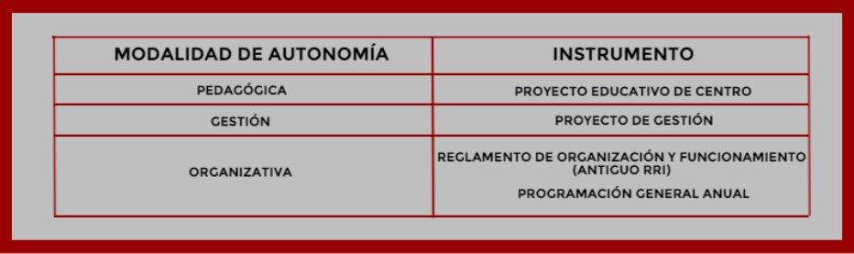

Las Administraciones educativas fomentarán y potenciarán la autonomía de los centros, evaluarán sus resultados y aplicarán los oportunos planes de actuación.
Los centros docentes desarrollarán y complementarán, en su caso, el currículo de las diferentes etapas y ciclos en uso de su autonomía, tal y como se recoge en el capítulo II del título V de la presente Ley.
Tanto el Real Decreto 126/2014, de 28 de febrero, por el que se establece el currículo básico de la Educación Primaria , como el Real Decreto 1105/2014, de 26 de diciembre, por el que se establece el currículo básico de la Educación Secundaria Obligatoria y del Bachillerato contemplan en su articulado apartados dedicados a este tema:
- Las Administraciones educativas fomentarán la autonomía pedagógica y organizativa de los centros, favorecerán el trabajo en equipo del profesorado y estimularán la actividad investigadora a partir de su práctica docente.
- Los centros docentes desarrollarán y complementarán, en su caso, el currículo y las medidas de atención a la diversidad establecidas por las Administraciones educativas, adaptándolas a las características del alumnado y a su realidad educativa con el fin de atender a todo el alumnado. Asimismo, arbitrarán métodos que tengan en cuenta los diferentes ritmos de aprendizaje del alumnado, favorezcan la capacidad de aprender por sí mismos y promuevan el trabajo en equipo.
- Los centros promoverán, asimismo, compromisos con las familias y con los propios alumnos y alumnas en los que se especifiquen las actividades que unos y otros se comprometen a desarrollar para facilitar el progreso educativo.

